Legyen kedvencünk a brokkoli!

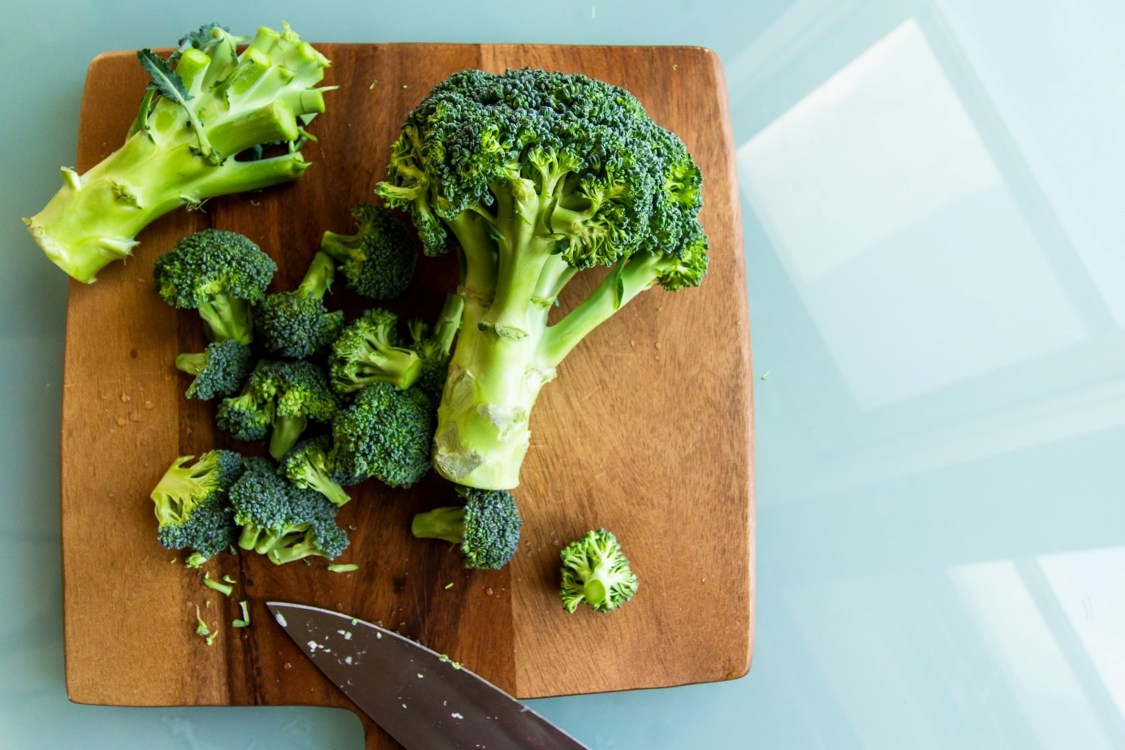
fotó: www.unspalsh.com

A gyerekek általában nem bírják a színét, a felnőttek nem mindig kedvelik az ízét. Pedig a brokkoli egy olyan zöldség, amelyet nagyon könnyű feldolgozni, szuper egészséges és nem is hizlal. Most megpróbálunk javítani a népszerűségén.
Nézzük a jó tulajdonságait:
Könnyen megtisztítható és feldolgozható. Köretnek az elkészítése egészen egyszerű, csak tegyük sós vízbe és főzzük addig, ameddig meg nem puhul.
Tehetjük sütőbe is a már megfőtt brokkoli rózsákat és egy kis natúr joghurttal és reszelt sajttal összesütve igazi nyalánkságot kapunk.
A brokkoliban rengeteg rostanyag és vitamin található, amelyek hatékonyan léphetnek fel a daganatos betegségek elleni harcban. C-vitamin tartalma is igen magas, így az immunrendszerre is kedvezően hat.
Segít a plusz kilók elleni harcban is, hiszen tápláló, de értékes tápanyag, amelynek alig van kalóriatartalma. Vacsorára natúr hússal tökéletes választás, amennyiben súlycsökkentés a cél.

Brokkolikrémleves recept:
Hozzávalók:
- 1 fej brokkoli
- 1 darab közepes hagyma
- 1 darab (édes) burgonya
- 2 gerezd fokhagyma (elhagyható)
- 2 darab erőleves vagy húsleves kocka
- só, olaj, bors
A hagymát apróra kockázzuk és megpirítjuk az olajon. Közben a brokkolit megszabadítjuk a szárától és a rózsákat megtisztítjuk. A burgonyát is meghámozzuk, daraboljuk. Ha ez megvan, a brokkolit és a krumplit hozzáadjuk a hagymához, felöntjük az egészet annyi vízzel, hogy éppen ellepje, majd ízesítjük sóval, borssal, a leves kockákkal, és ízlés szerint fokhagymával. Addig főzzük, amíg a zöldségek meg nem puhulnak, majd botmixerrel vagy turmixgéppel krémesítjük.
Lusta verzió:
A hagymát és a burgonyát sem kockázzuk apróra, csak négybe vágjuk és a tisztított brokkoli rózsákkal és a fűszerekkel vízben egyszerűen összefőzzük, majd a leírtak alapján pürésítjük.

Édesburgonyát használjanak a cukorbetegek és azok, akik jobban kedvelik az édes ízeket, továbbá a gyerekeknek is vélhetően jobban esik majd így a leves.

Jó étvágyat!

Ez az írás a „Humán szolgáltatások fejlesztése térségi szemléletben a Solti konzorciumban” című, „EFOP-1.5.3-16-2017-00016” azonosító számú projekt keretein belül készült.
További érdekes tartalmak olvashatóak a www.sportelmenyekbacsban.hu weboldalon.

